Plugin:

lw_directorynavigator

Benutzerhandbuch
Inhaltsverzeichnis

1.Anwendungseinsatz ........................................ Seite 1

2.Bedienung ........................................ Seite 1
2.1 Frontend ........................................ Seite 1
2.1.1 Hinzufügen einer neuen Datei ........................................ Seite 2
2.2 Backend ........................................ Seite 3

3.Implementierung ........................................ Seite 5
3.1 Installation ........................................ Seite 5
3.2 Plugin bereitstellen ........................................ Seite 5
3.3 Plugin einsetzen ........................................ Seite 7

1. Anwendungseinsatz
Der „lw_directorynavigator“ ist ein Plugin für Contentroy. Dieses Plugin stellt dem Benutzer, eine Verzeichnisstruktur auf dem Server zur Verfügung (innerhalb des Plugin). Der Benutzer hat über eine Verwaltungsoberfläche folgende Möglichkeiten :

- Navigation durch die Verzeichnisstruktur.
- Änderungsmöglichkeiten an Verzeichnissen und Dateien.
- Herunterladen von Dateien.

2. Bedienung
2.1 Frontend
Wird der „lw_directorynavigator gestartet, so wird folgende Verwaltungsoberfläche ausgegeben:

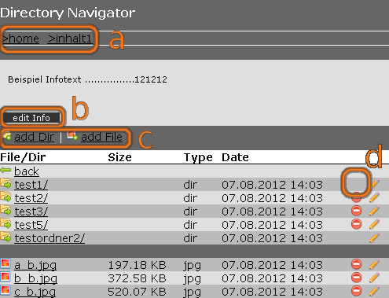Abbildung 1: Verwaltungsoberfläche
Das Plugin listet beim Start den Inhalt des Startverzeichnisses auf, welches über das Backend definierbar ist. Nicht eingeloggte Nutzer haben nur die Möglichkeit durch die Verzeichnisstruktur zu navigieren und Dateien herunterzuladen. Sie können keinerlei Änderungen an der Verzeichnisstruktur oder den Dateien vornehmen, welches eingeloggten Benutzern vorbehalten ist.
Die Brotkrumennavigation (Abb.1„A“) zeigt dem Benutzer, wo er sich in der Verzeichnisstruktur befindet. Der Benutzer kann über diese Navigation gezielt in Oberverzeichnisse, bis zum Startverzeichnis, wechseln.

Die folgenden Punkte sind nur eingeloggten Nutzern zugänglich.

Bei Klick auf den Button „edit info“ (Abb.1„B“) kann für jedes Verzeichnis ein Informationstext hinterlegt werden. Eine neue Datei bzw. ein neues Verzeichnis wird mittels einem Klick auf das entsprechende Icon hinzugefügt (Abb1„C“). Beim hinzufügen eines neuen Verzeichnis wird der Nutzer aufgefordert den gewünschten Namen, in einem Dialogfenster, einzutragen.
Auf das Hinzufügen einer neuen Datei wird im Abschnitt „2.1.1 Hinzufügen einer neuen Datei“ eingegangen.

Dateien und Verzeichnisse lassen sich umbenennen, indem auf das „Stift“-Icon am rechten Rand des Plugins geklickt wird. Es wird wie auch beim erstellen eines Verzeichnisses ein Dialogfenster geöffnet und der Benutzer aufgefordert den neuen Namen einzugeben. Dateien oder Verzeichnisse lassen sich über einen Klick auf den roten Kreis, mit dem weißen Minus Zeichen, löschen. Für die Löschung wird von dem Benutzer eine Bestätigung vom System aus eingefordert. Sollte hinter einem Verzeichnis kein Lösch-Icon sein, dann ist dies ein Zeichen dafür, dass sich in diesem Verzeichnis noch mindestens ein weiteres Verzeichnis befindet. Verzeichnisse lassen sich nur löschen, wenn sich in dem zu löschendem Verzeichnis kein Unterverzeichnis befindet.
Die Markierung „D“ auf der Abbildung1 stellt einen solchen Fall beispielhaft da. Das Verzeichnis „test1/“ und auch das Verzeichnis „testordner2/“ beinhalten Unterverzeichnisse und können daher nicht gelöscht werden. Ein Verzeichnis, welches Dateien beinhaltet aber kein Unterverzeichnis kann gelöscht werden.

2.1.1 Hinzufügen einer neuen Datei

Möchte der Benutzer eine Datei hochladen und hat das Icon, zum hinzufügen einer neuen Datei, angeklickt, wird folgendes Formular angezeigt.

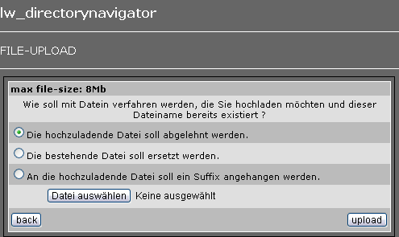Abbildung 2: Upload-Formular
Der Nutzer muss nun angeben, wie das System mit der hochzuladenden Datei verfahren soll, falls der Dateiname bereits in dem Verzeichnis existiert.

Die Auswahl einer Verfahrensweise ist Pflicht, um eine Datei hinzufügen zu können!

Über den Button „back“ gelangen Sie wieder zur Verzeichnisübersicht. Der Button „upload“ startet die Datenübertragung.

2.2 Backend

Über das Backend kann der Nutzer Einstellungen für den „lw_directorynavigator“ tätigen.

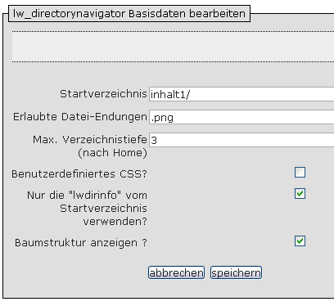Abbildung 3: Backend

Startverzeichnis

Wird der lw_directorynavigator gestartet wird direkt das im Backend festgelegte Startverzeichnis geladen. Es ist dann für die Nutzer nicht möglich in das Oberverzeichnis bzw. Hauptverzeichnis des Plugins zu gelangen. Dies bietet die Möglichkeit für verschiedene Seiten im Hauptverzeichnis, jeweils ein Unterverzeichnis anzulegen und dieses als Startverzeichnis zusetzen, um für jede Seite eine „unabhängige“ Verzeichnisstruktur zu schaffen.
Das Hauptverzeichnis des Plugins befindet sich in folgendem Pfad:

..\c38\lw_resource\lw_directorynavigator\

Wichtig : Ein benutzerdefiniertes Startverzeichnis kann nur innerhalb des Hauptverzeichnisses angelegt werden.

Erlaubte Datei-Endungen

Hier werden alle Datei-Endungen eingetragen, die über das Uploadformular an den Server übertragen werden dürfen. Dateien mit Endungen, die nicht eingetragen sind, werden vom System abgelehnt. Wird das Feld leer gelassen, werden alle Dateien abgelehnt.

Max. Verzeichnistiefe

Über diese Einstellung kann geregelt werden, wie viele Unterverzeichnis-Ebenen erstellt werden dürfen. Im folgeden ein kurzes Beispiel.

Beispiel (Max. Verzeichnistiefe):
Startverzeichnis, Verzeichnistiefe #1, Verzeichnistiefe #2, Verzeichnistiefe #3

..\c38\lw_resource\lw_directorynavigator\inhalt1\ordner1\ordner2\ordner3\
..\c38\lw_resource\lw_directorynavigator\inhalt1\a1\a2\a3\
..\c38\lw_resource\lw_directorynavigator\inhalt1\b1\b2\b3\
.
Ist die Verzeichnistiefe 3 erreicht, ist es nicht möglich ein neues Verzeichnis anzulegen, da in den Einstellungen des Plugins eine Max.Verzeichnistiefe von 3 (Abb.3) eingegeben worden ist.
Die Anzahl der Verzeichnisse, zwischen dem Startverzeichnis und der max. Verzeichnistiefe, ist nicht limitiert.

Benutzerdefiniertes CSS

Wird hier der Checkbox-Harken gesetzt, dann kann der Nutzer sein persönliches Template nutzen. Wenn kein Harken gesetzt ist, wird auf das Standard-Template zurückgegriffen.

Nur die „lwdirinfo“ vom Startverzeichnis verwenden ?

Wird hier ein Harken gesetzt, dann wird immer der Informationstext angezeigt, welcher für das Startverzeichnis hinterlegt wurde. Sollte kein Harken gesetzt sein, dann wird der Informationstext, des aktuellen Verzeichnisses angezeigt.

Baumstruktur anzeigen?

Die Darstellungsmethode Baumstruktur ist eine Alternative zur Standarddarstellung. Die Standarddarstellung zeigt immer nur den Inhalt des aktuellen Verzeichnisses an (vgl. Abb.1).
Die Baumstruktur hingegen, stellt auch die relative Position des aktuellen Verzeichnisses in der gesamten Verzeichnisstruktur da.

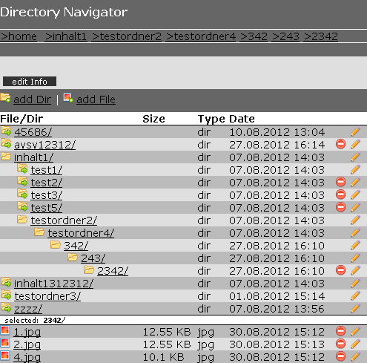Abbildung 4: Baumstruktur
3. Implementierung

3.1 Installation

Der Plugin Ordner „lw_directorynavigator“ wird in folgendes Verzeichnis Ihrer Contentory Version kopiert:

...\c38\contentory\c_server\modules\lw\

3.2 Plugin bereitstellen

Für die Nutzung des Plugins ist es erforderlich, ein Content Objekt zu erstellen.
Loggen Sie sich dafür in Ihr Contentory System ein.

Sollten Sie keine Verknüpfung „Content Objekte“ haben (Abb.5 „A“) gelangen Sie in das entsprechende Menü indem Sie auf „System“ (Abb.5 „B“) klicken und in der linken Menüleiste (blau) den Punkt „Objekte“ (Abb.5 „C“) auswählen.

Abbildung 5: Backend Contentory

In dem neuen Menü klicken Sie unter der Überschrift „Content Objekte bearbeiten“ auf „>neu“.

Abbildung 6: Neues Content Objekt

Jetzt befinden Sie sich Menü zur Erstellung neuer Content Objekte. Füllen Sie das Formular aus und wählen Sie bei dem Punkt „Typ:“, die Option „Plugin“ aus.

Abbildung 7: Content Objekt erstellen

Speichern Sie Ihr neues Content Objekt.

Wählen Sie in der linken, blauen Menüleiste Ihr erstelltes Content Objekt aus. In dem Beispiel Abbildung 8 wäre das Content Objekt mit der Bezeichnung „lw_directorynavigator“ auszuwählen.

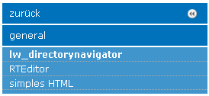Abbildung 8: Menü

Jetzt müssen Sie in dem neuen Menü nur noch dem Content Objekt angeben, welches Plugin aufgerufen werden soll. In diesem Fall das „lw_directorynavigator“ Plugin.

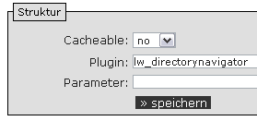Abbildung 9: Zuweisung Plugin

3.3 Plugin einsetzen

Um das Plugin nun auf Ihrer Seite einsetzen zu können, müssen Sie nur noch die Plugin Content Box auf Ihrer Seite einfügen. Klicken Sie dazu in der Navigation, am oberen Rand des Fensters („schwarz“), auf „Seiten“. Im blauen Menü (linker Rand) wählen Sie die Seite aus, in der das Plugin verwendet werden soll.

Die Content Box fügen Sie ein, indem Sie mit einem Rechtsklick auf eine bereits existierende Content Box das „CBox Menü“ aufrufen und „neu“ auswählen oder selbiges mit der Standard Content Box, der Seite, durchführen.

Das Beispiel Abb.10 zeigt Ihnen wie eine Content Box aussieht. Die erste Content Box mit dem Titel „main Home(6)“ ist die Standard Box. Der Name dieser Content Box entspricht dem Namen der Seite. Eine neue Content Box wird immer unmittelbar nach der angeklickten Content Box eingefügt. In diesem Beispiel würde die lw_directorynavigator Content Box nach der „main Home(6)“ aber vor der „1. >> Willkommen“ Content Box eingefügt.

Abbildung 10: Content Box einfügen

Wenn Sie in dem CBox Menü auf „neu“ klicken öffnet sich ein neues Fenster, in dem Sie das Plugin auswählen und Ihre Auswahl bestätigen. Die Plugin Content Box wird an der entsprechenden Stelle eingefügt, an der das CBox Menü geöffnet wurde.

